BIOLOGI
Genom undervisningen i ämnet biologi ska eleverna
sammanfattningsvis ges förutsättningar att utveckla sin förmåga att

- använda kunskaper i biologi för att granska information, kommunicera och ta ställning i frågor som rör hälsa, naturbruk och ekologisk hållbarhet,
- genomföra systematiska undersökningar i biologi, och
- använda biologins begrepp, modeller och teorier för att beskriva och förklara biologiska samband i människokroppen, naturen och samhället.

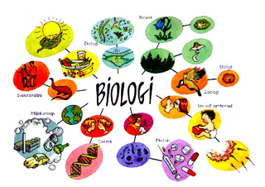

Kunskapskrav för betyget E i slutet av årskurs 6
Eleven kan samtala om och diskutera enkla frågor som rör hälsa, naturbruk och ekologisk hållbarhet genom att ställa frågor och framföra och bemöta åsikter på ett sätt som till viss del för samtalen och diskussionerna framåt. Eleven kan söka naturvetenskaplig information och använder då olika källor och för enkla resonemang om informationens och källornas användbarhet. Eleven kan använda informationen i diskussioner och för att skapa texter och andra framställningar med viss anpassning till sammanhanget.
Eleven kan genomföra enkla fältstudier och andra undersökningar utifrån givna planeringar och även bidra till att formulera enkla frågeställningar och planeringar som det går att arbeta systematiskt utifrån. I arbetet använder eleven utrustning på ett säkert och i huvudsak fungerande sätt. Eleven kan jämföra sina och andras resultat och för då enkla resonemang om likheter och skillnader och vad de kan bero på samt bidrar till att ge förslag som kan förbättra undersökningen. Dessutom gör eleven enkla dokumentationer av sina undersökningar i text och bild.
Eleven har grundläggande kunskaper om biologiska sammanhang och visar det genom att ge exempel på och beskriva dessa med viss användning av biologins begrepp. I enkla och till viss del underbyggda resonemang om hälsa, sjukdom och pubertet kan eleven relatera till några samband i människokroppen. Eleven kan också beskriva och ge exempel på människors beroende av och påverkan på naturen och gör då kopplingar till organismers liv och ekologiska samband. Dessutom berättar eleven om livets utveckling och ger exempel på organismers anpassningar till olika livsmiljöer. Eleven kan också berätta om några naturvetenskapliga upptäckter och deras betydelse för människors levnadsvillkor.

